Tijucas (SC), 31 de janeiro de 2017.

INDICAÇÃO Nº 095/2017

Exmo. Sr. Elói Mariano Rocha
Prefeito Municipal
Tijucas – SC

Senhor Prefeito,

A Vereadora que abaixo subscreve, no uso de suas prerrogativas legais e de acordo com a Lei Orgânica do Município de Tijucas, solicita a Vossa Excelência que analise a possibilidade de proceder a devida manutenção da Praça E.E.F. Santa Terezinha, e término da obra relacionada à quadra de esportes.
Seguem fotos do local:
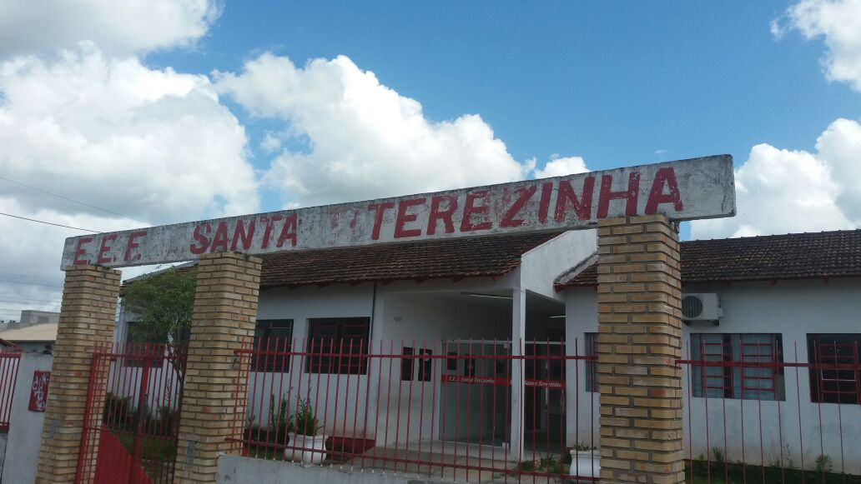
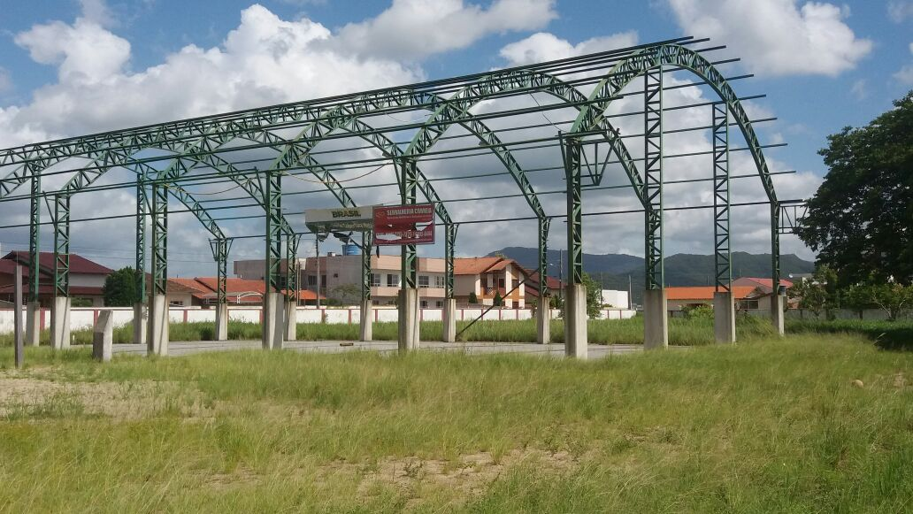
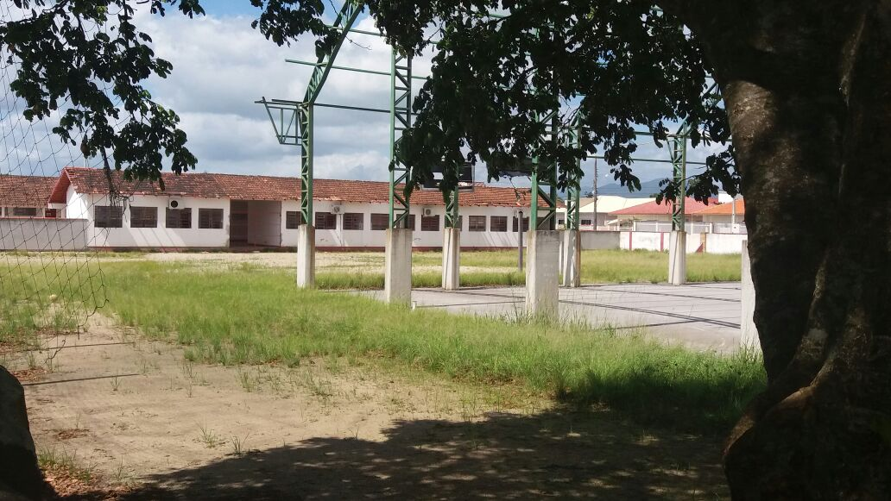
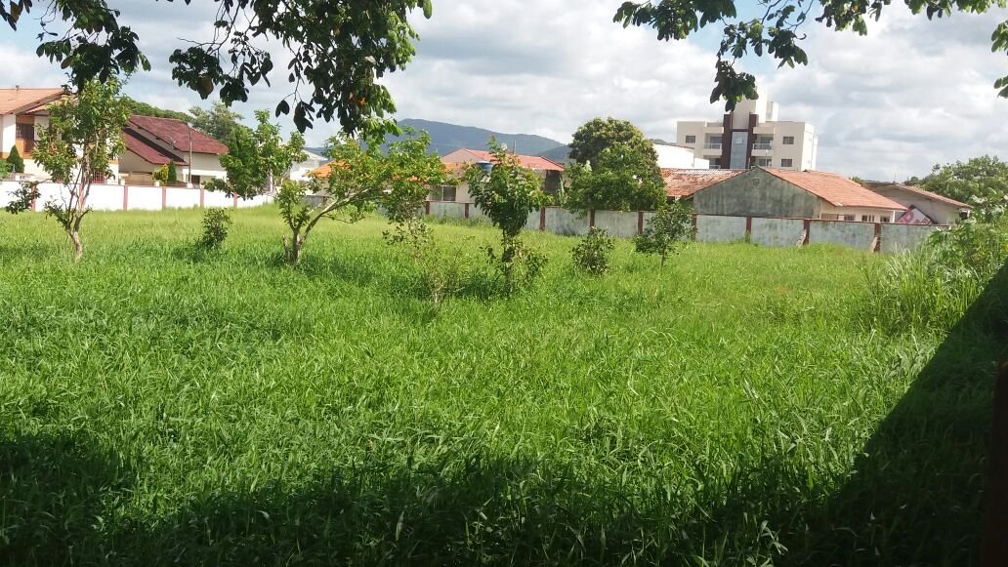
Justificativa: A escola necessita de manutenção, limpeza e conservação, de fora já pode-se notar, vidros e portas quebrados além da obra da quadra de esportes inacabada, colocando em risco a integridade dos alunos professores e demais funcionários daquela instituição.
O esporte é uma ferramenta de auxílio no processo de desenvolvimento educacional, social e de saúde do ser humano. Jovens e adultos de nossos dias, carentes de valores éticos e morais encontram no esporte incentivo a essas conquistas aliadas a sentimento de cooperação e amizade.
Cordialmente,

Fernanda Melo
Vereadora

